Папье-маше
Папье-маше – оригинальная техника для художественного труда в детском саду, начальной школе и семье. В переводе с французского «папье-маше» означает «жёваная бумага». Папье-маше было изобретено во Франции в начале XVI века. По способу создания изделий папье-маше напоминает лепку. Только поделки моделируются не из глины, пластилина или солёного теста, а из так называемого «бумажного теста». Основой для приготовления такого необычного материала служат старые газеты или любая мягкая рыхлая бумага.
Первоначально папье-маше использовали для изготовления кукол. Сейчас из папье-маше делают муляжи, маски, учебные пособия, игрушки, театральную бутафорию, шкатулки. В отдельных случаях из папье-маше изготавливают даже мебель и светильники, которые не так-то просто отличить от «настоящих»!
Существует три технологии изготовления изделий из папье-маше.
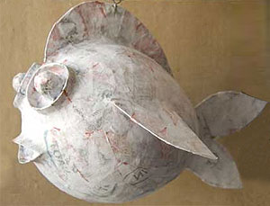
По первой технологии изделие изготавливают послойным наклеиванием маленьких кусочков мокрой бумаги на заранее приготовленную болванку. При этом наносят от нескольких до 100 слоев бумаги. Сейчас для этого часто используют клей ПВА, а раньше применяли крахмальный клейстер.
По второму методу изделия формуются из жидкой бумажной массы. Бумагу, разрезанную на мелкие кусочки, заливают горячей водой и на сутки помещают в теплое место. Затем ее подвергают кипячению, отжимают, разрыхляют и высушивают. Полученную бумажную массу тщательно перемешивают с мелом. В бумажно-меловую смесь при постоянном помешивании добавляют клей до получения пластичного сметанообразного теста. В качестве клея используют смесь крахмального клейстера и столярного клея. Тесто выливают в приготовленную форму или наносят слоем на ее поверхности и выдерживают до полного высыхания.
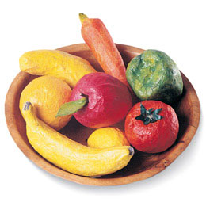
По третьему методу изделия склеивают подобно фанере под давлением из пластин твердого плотного картона.
Полученное изделие грунтуют и раскрашивают.
Фигурки можно лепить скульптурным способом или же создавать на основе бытовой формы. В качестве болванки можно использовать воздушные шарики, мячи, банки, бутылки, тарелки, вазы, каркасы из проволоки.

